HOME TAB: Matlab’in bir çok özelliğine ulaşmamızı sağlayan çubuktur. Yeni bir program script’i yaratmak için, data yüklemek için kullanılır. En çok kullanılacak çubuktur. Plot ile grafikyaratılır, Apps ile matlab’te kullanmak için yeni applicasyonları eklememize yarar.

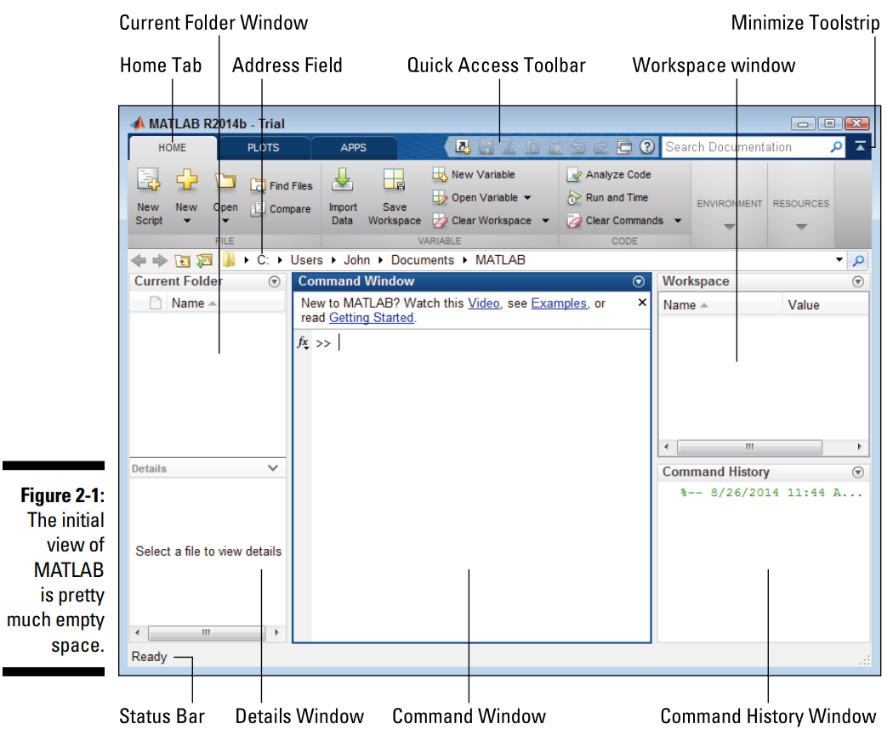

QUICK ACCESS TOOLBAR: QAT MATLAB’İN BAZI ÖZELLİKLERİNE HIZLI BİR ŞEKİLDE ULAŞMAMIZI SAĞLAYAN MENÜ ÇUBUĞUDUR. QAT’ye isteğe göre ikon eklenebilmektedir. QAT’ye ikon eklemek için sağ tıklama yapılır. Eklenecek ikon QAT’ye içerik menüsünden eklenir. QAT’den ikon silmek içinde benzer bir işlem gerçekleştirilir.

MINIMIZE TOOL STRIP:TOOLSTRIP’in çok fazla yer kapladığını eğer düşünüyorsanız, Mınımıze took strip butonu ile tool strip küçültülür. Tekrar görünür hale getirmek için ise Mınımıze took strip butonuna tekrar basılarak görünür hale getirilir.

Command Window: Matlab’te gerçekleştirilmesini istediğimiz işlemler için gerkli olan komutlar ve formuller bu kısma yazılır.

Workspace Window: Matlab’te gerçekleştirilmesini istediğimiz görevlerin sonuçları ve bu sonuçlar için kullandığımız değişkenler bu kısımda görülmektedir.

Command History Window: Daha önce kullandığımız Komutlar ve formullar bu kısımda gösterilir. Böylece; daha önce kullandığımız komutları hatırlamamızı sağlar.

Status Bar: Matlab’in anlık durumu hakkında bilgi veren çubuktur. Matlab’in çalışıyor mu yoksa yeni komutlar için hazır mı bilgisini verir.

Detail Window: Current folder window’da Seçilen dosyanın özelliklerini gösterir.

Current Folder Window: Matlab’te çalışacağımız klasörü ve bu kalsörde bulunan dosyaları gösterir. Current Folder’ın adresi Address Field kısmına yazılarak açılır. Bu klasörde bulunan dosyarı matlab’te kullanırız. (Veri aktarma, veya dosya kaydetme gibi.)